**Сабақтың тақырыбы: «Математика әлеміне саяхат» сыныптан тыс сабағы**

**Сабақтың мақсаты:**

**Білімділік:** 1 сынып оқушыларымен математика сабағын байланыстыра отырып түрлі сайыстар мен логикалық ойындар ұйымдастыра отырып, оқушылардың қыркүйек айынан бастап алған білімдеріне пысықтау жүргізу.

**Дамытушылық:** Оқушылардың ой – өрісін, ақыл – ой қабілетін дамыту. Логикалық ойындар немесе басқа да ойындар көмегімен өткен тақырыптарды еске түсіру.

**Тәрбиелік:** Адамгершілік, ұжымдық жұмыс пен топтық жұмыс жасап бір – біріне көмектесе алу қабілеттерін арттыра отырып мейірімділікке тәрбиелеу.

**Сабақтың түрі:** Сыныптан тыс сабағы.

**Қолданылатын әдіс – тәсіл:** логикалық ойын, шығармашылық тапсырмалар, сұрақ – жауап, интерактивті тақтада слайдпен жұмыс

**Сабақтың жабдықталу көрнекілігі:** слайд және тақырыпқа байланысты әр түрлі суреттер, тапсырмаларды орындауға арналған кестелер мен суреттер.

**Сабақтың барысы:**

І. Ұйымдастыру кезеңі: Амандасу, сабаққа әзірлігін пысықтау.

**1 – аялдама**

**1 тапсырма**

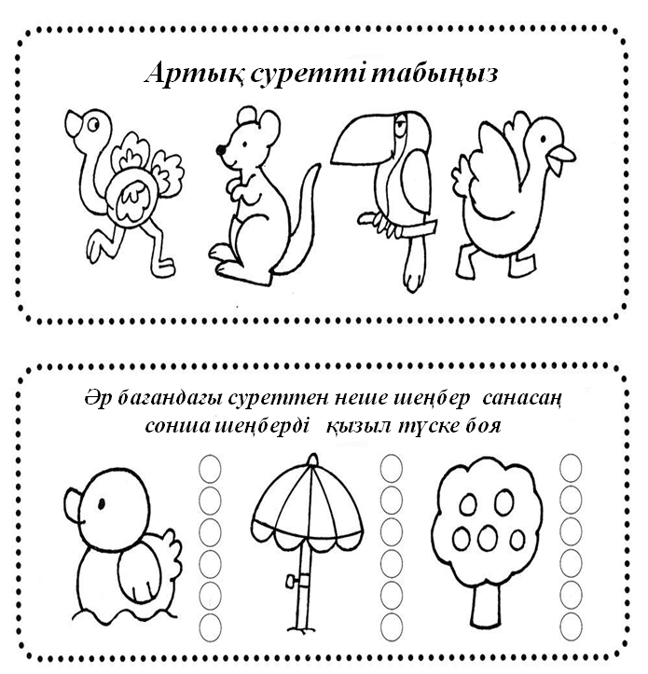 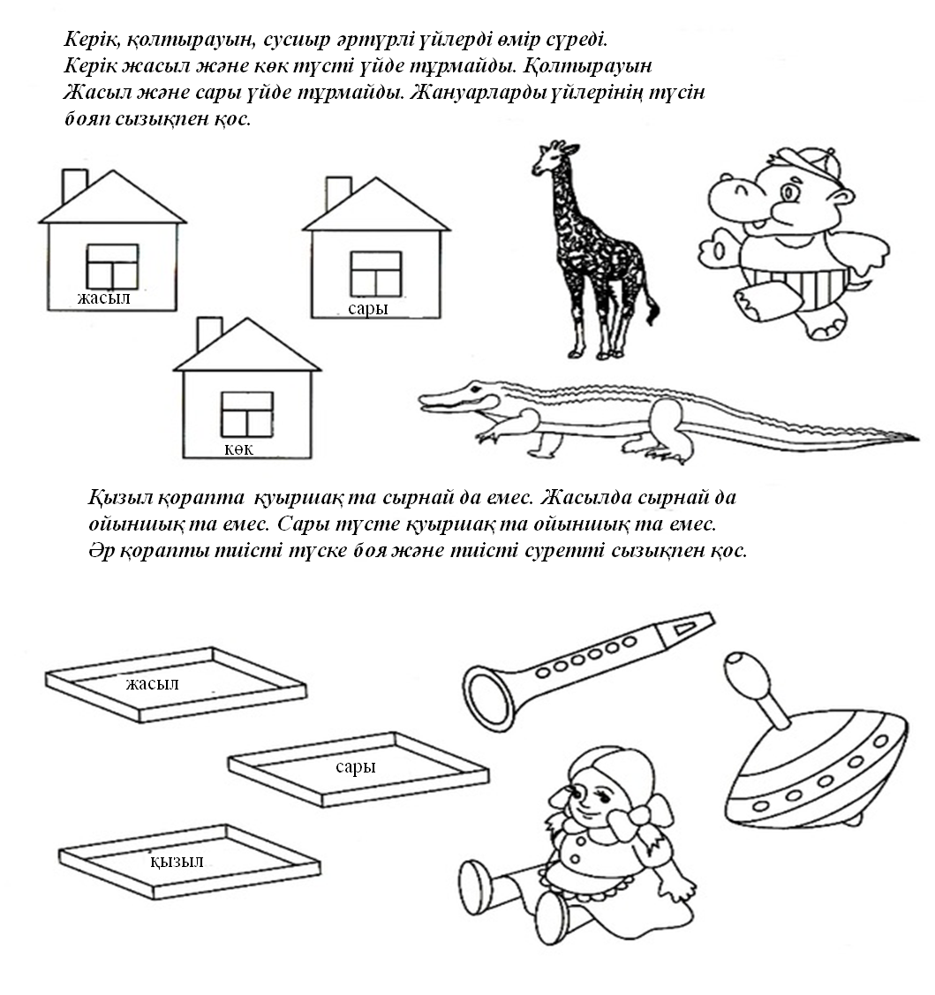

**2 – тапсырма**

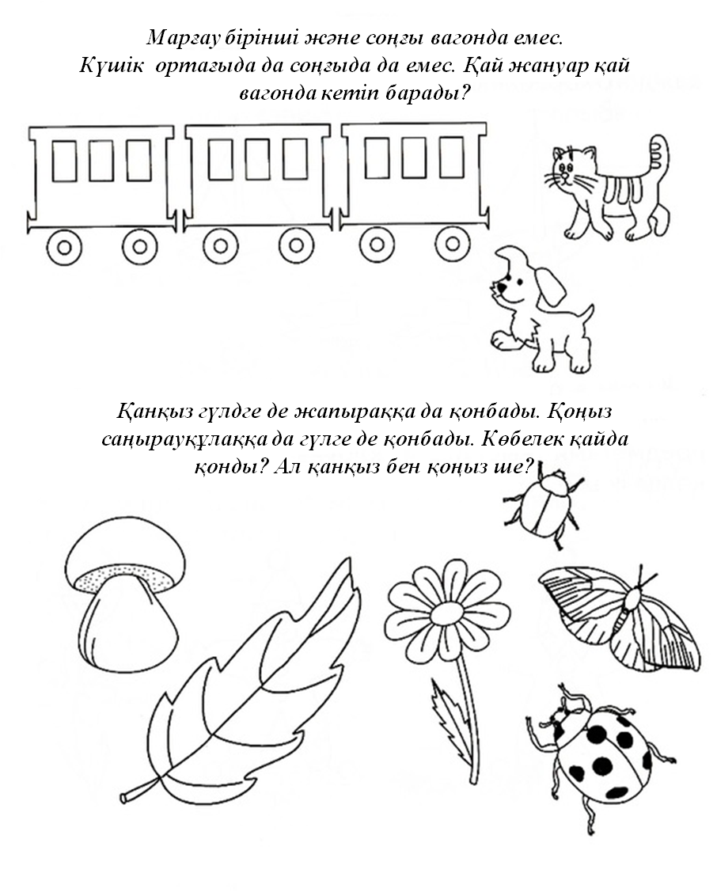

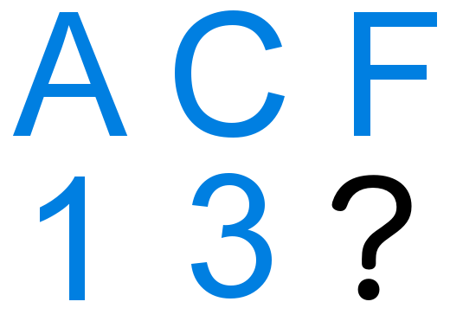 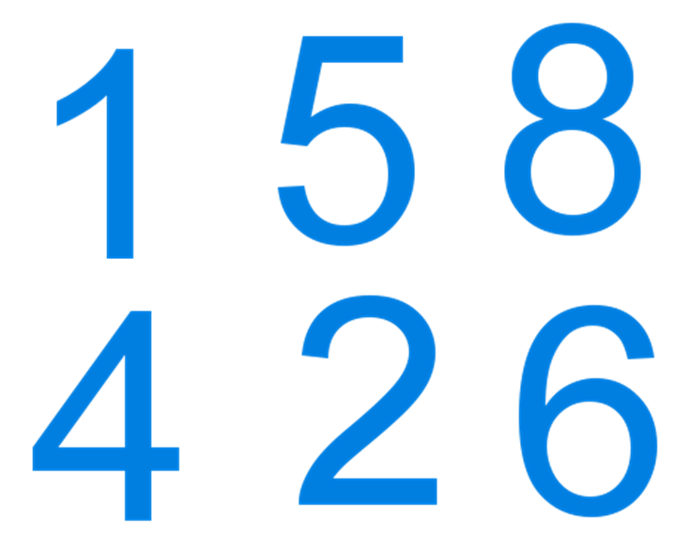

**5 – тапсырма**

**Қазақстан Республикасының тәуелсіздік алған күні және жылы**

**-------------------------------------------------------------------------------------------------------**

**2 – аялдама**

**1 тапсырма. Әр кілттің тістерінің қай әріпте тұрғанын анықта**

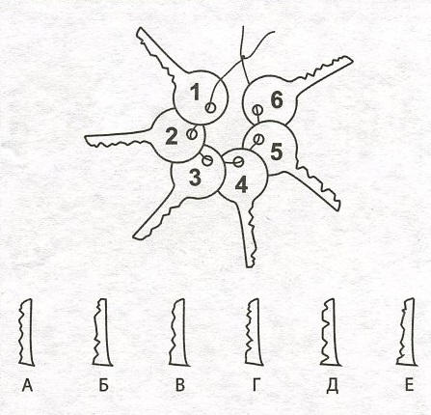

1. ***-------------------------------------------------------***
2. ***-------------------------------------------------------***
3. ***--------------------------------------------------------***
4. ***-------------------------------------------------------***
5. ***-------------------------------------------------------***
6. ***-------------------------------------------------------***

2 – тапсырма. ? – белгінің орныныда тұру қажет суретті тап

 

3- тапсырма

**Екі суретті біріктірсе қандай сурет пайда болады? Суретін сал**

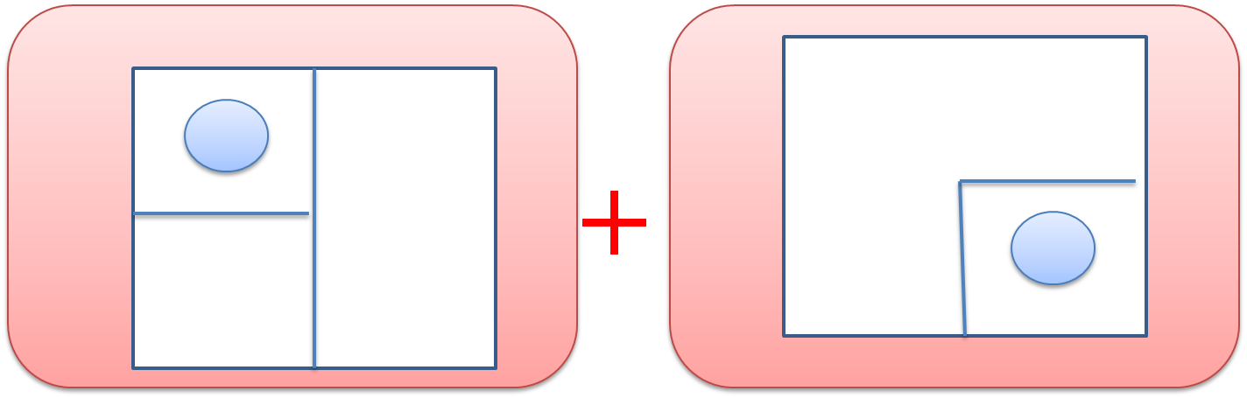

**4 – тапсырма**

**Сызбаға сүйене отырып қызыдң тұратын үйін тауып бер.**

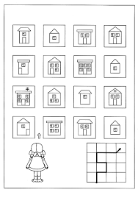

**5 – тапсырма**

**Қазақстан Республикасының конституциясы қабылданғын жыл мен күн**

-------------------------------------------------------------------------------------------------------

**3 – аялдама**

1. **Тапсырма**

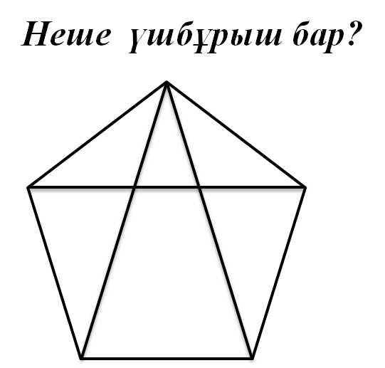 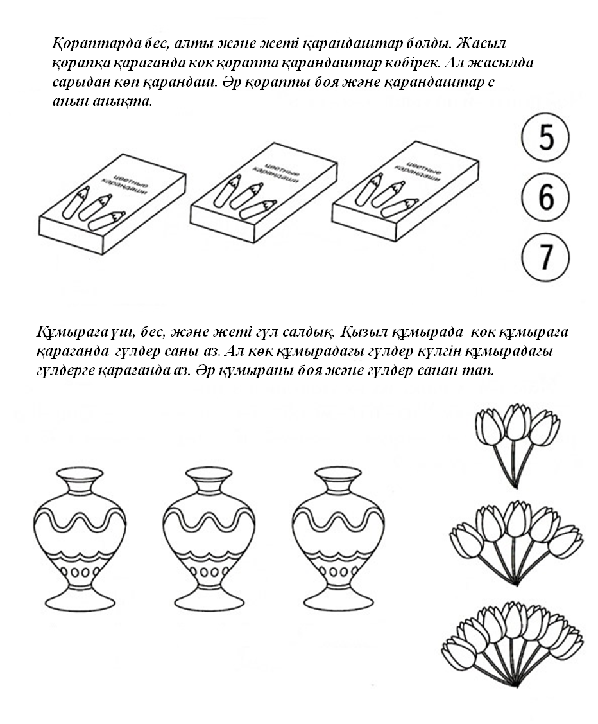

**2 – тапсырма**

**3 – тапсырма**

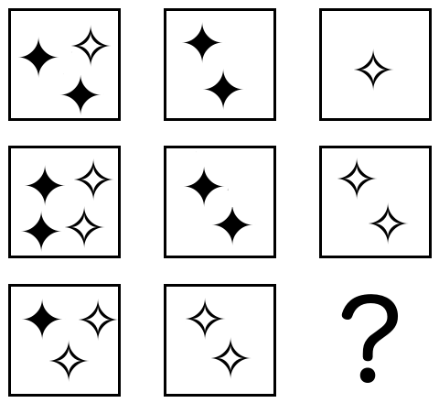 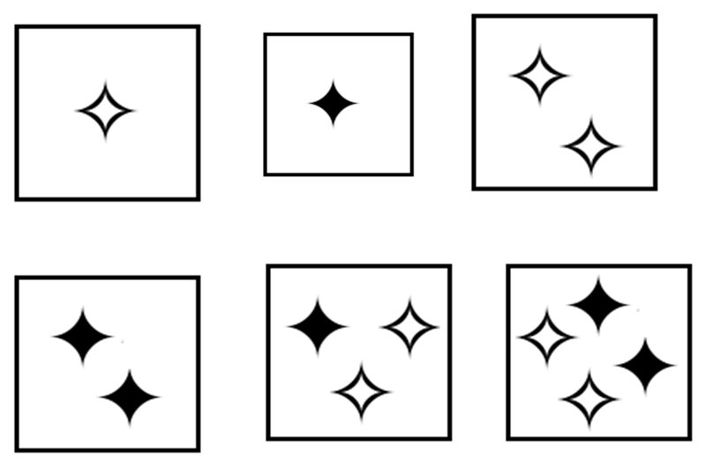

**4 – тапсырма**

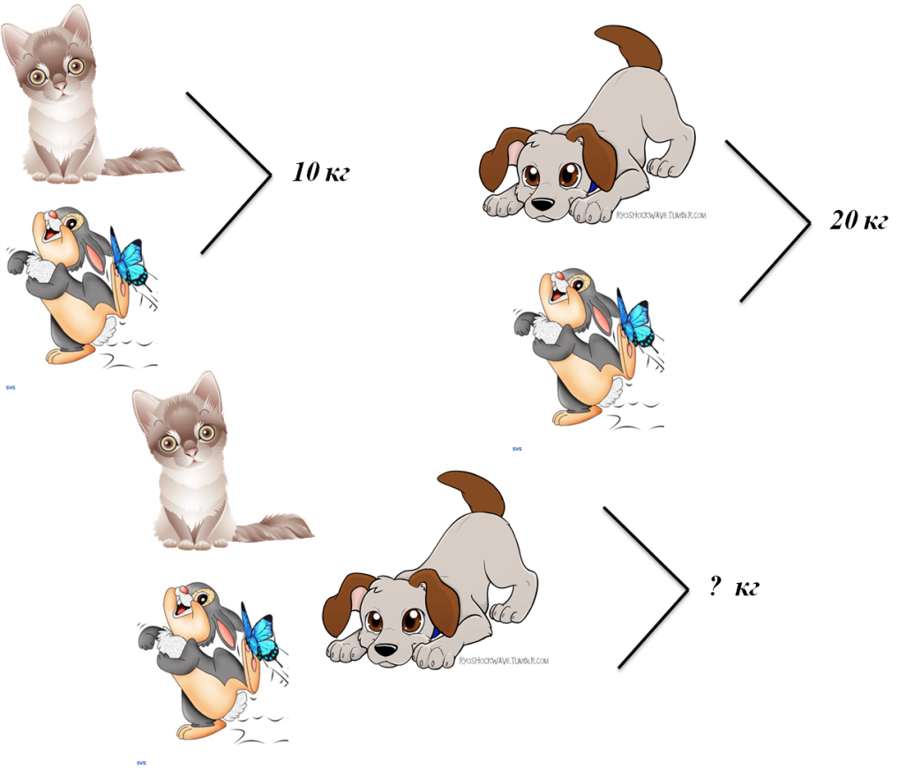

**5- тапсырма**

**Қазақстан Республикасының Тұңғыш президент күні**

**-------------------------------------------------------------------------------------------------------**

**4 – аялдама**

**1 – тапсырма**

***Көл бетінде Лалагүлдер өседі. Әр күн сайын гүлдер екі есеге өсіп тұрады. Егер лалагүлдер 48 күнде көлдің бетін толықтай жапса. Онда көлдің жартысын жабу үшін оларға қанша уақыт қажет?***

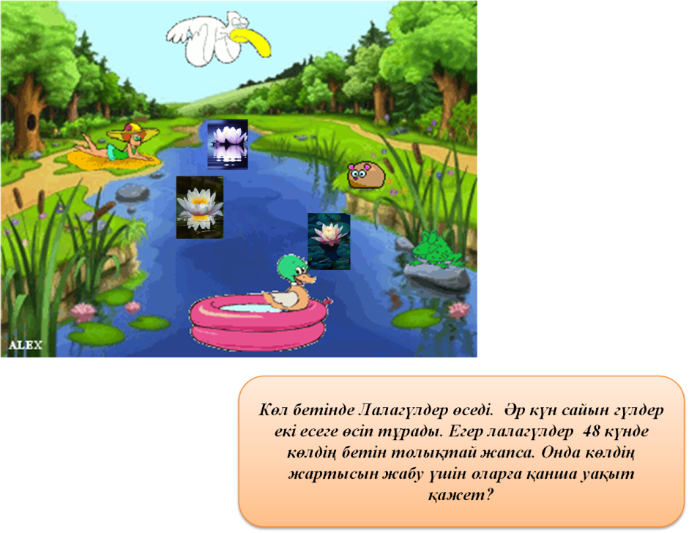 **----------------------------------**

**2-тапсырма**

***Фигуралардың бөліктерін бөлшек түрінде жаз.***

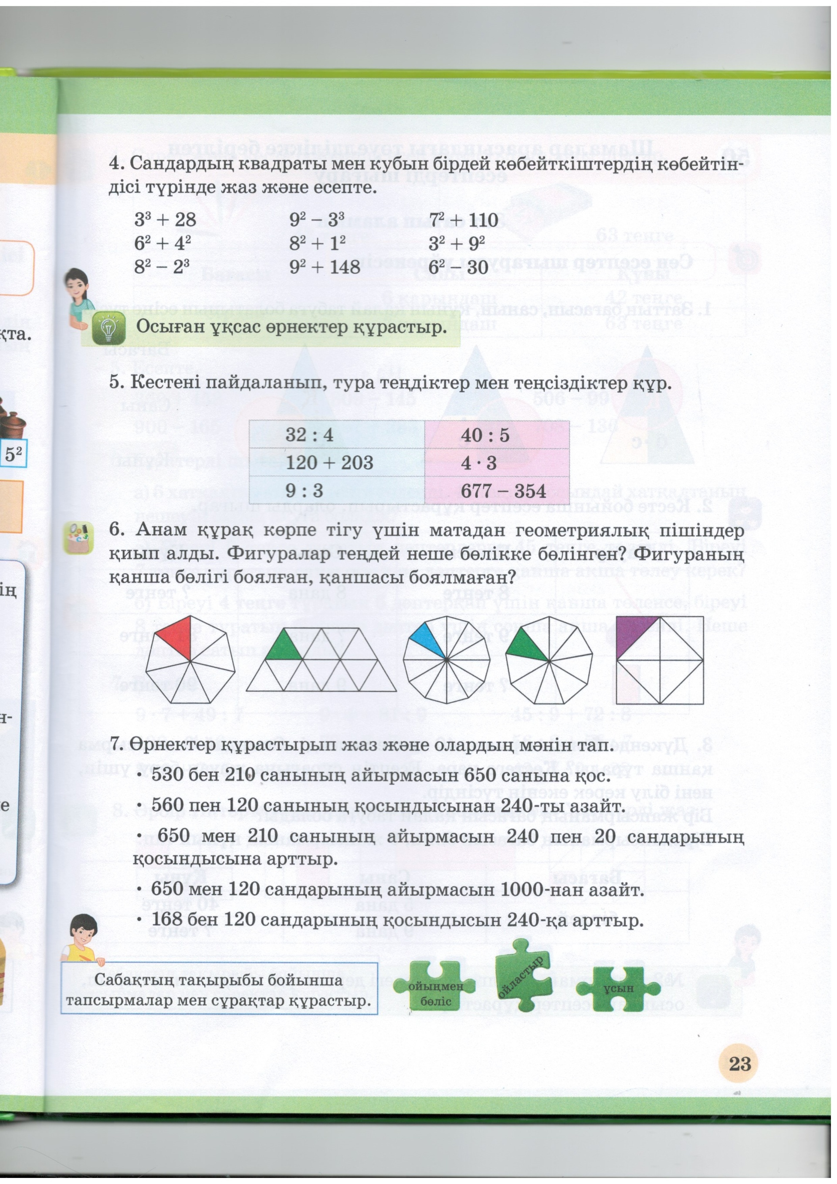

**3 – тапсырма**

**Циркульдің көмегімен диаметрі 6 см және радиусы 2 см болатын екі шеңбер сыз.**

**4 – тапсырма**

**Бүгін дүйсенбі емес, ал ертен сәрсенбі емес. Арғы күні бейсенбі болған жоқ, ал жұма ертеңде ертеңнің арғы күнінде де болмайды. Ал Сейсенбі де ертеңнің арғы күні келмейді. Сонда мен қай күнмін? 5 – тапсырма**

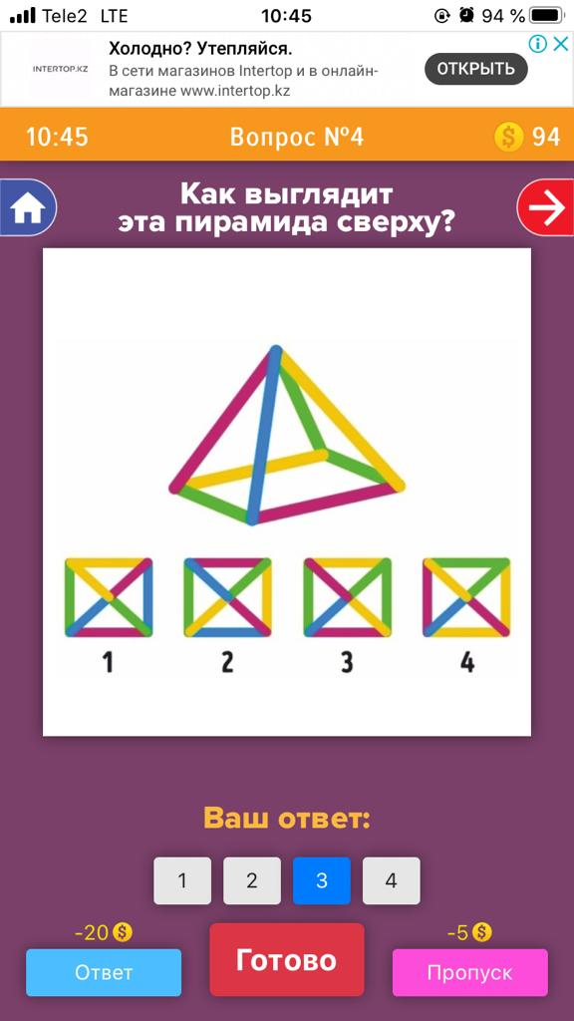

**6- тапсырма Көлік қай бағытқа жүріп барады.**

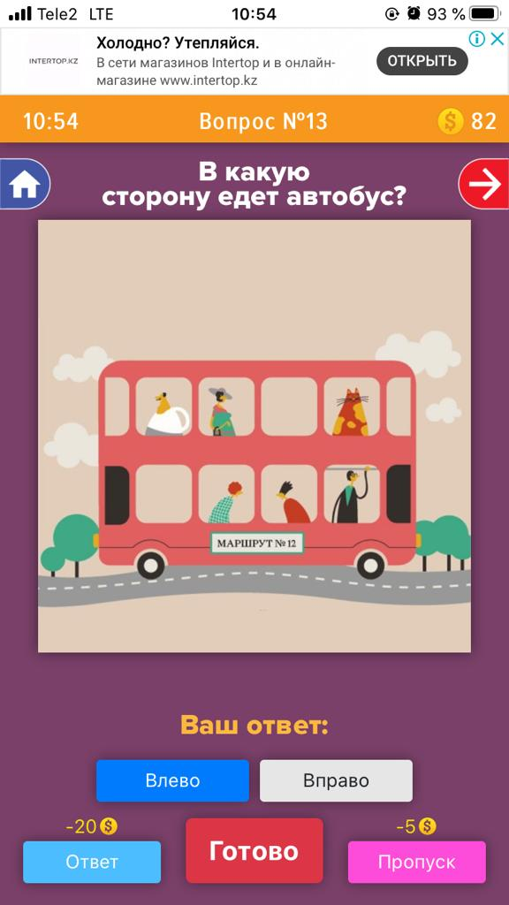

***Солға***

***Оңға***

**Сабақты қорытындылау:** Ойынды қорыт ындылау әділ – қазылар алқасына беріледі. Әділ – қазылар оқушылардың ұпай сандарын есептен оқушылардың жұмыстарына өз бағаларын беріп жеңімпазды анықтайды.

***№ 119 мектеп - лицей***

***«Математика әлемінде»***



***Сынып: 3 сынып***

***Өткізген: Құрбанова А.Т***